「ケンバイとタイルの勉強会」城東地域会主催

場所：中央区八丁堀3-10-5 ダイナワン展示ルーム

日程：2/5（月）

時間：18:30〜ケンバイについての説明

　　　19:00〜タイルについての勉強会

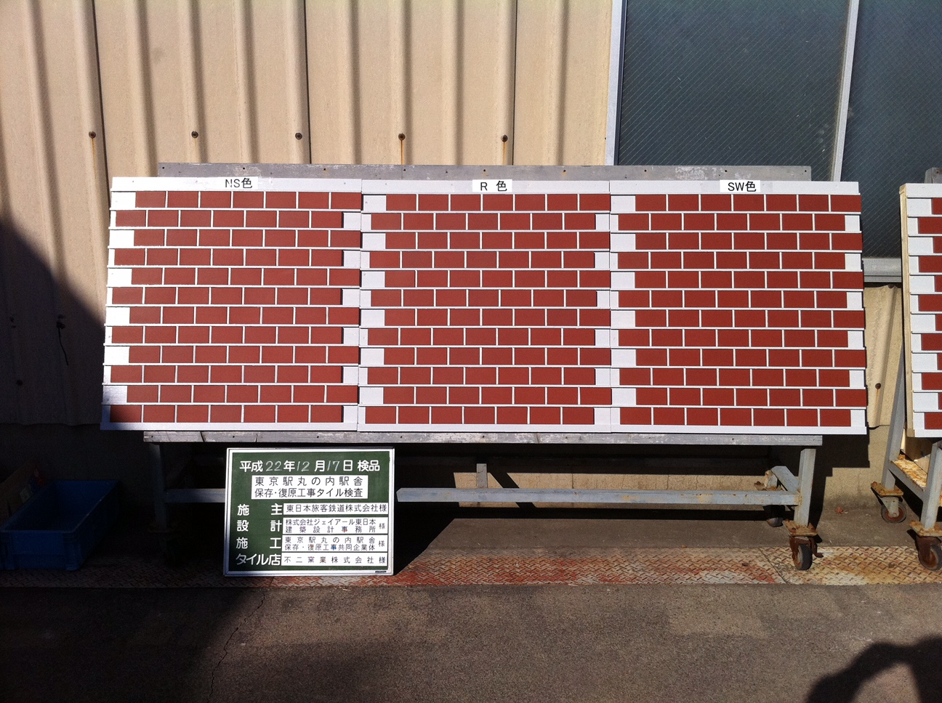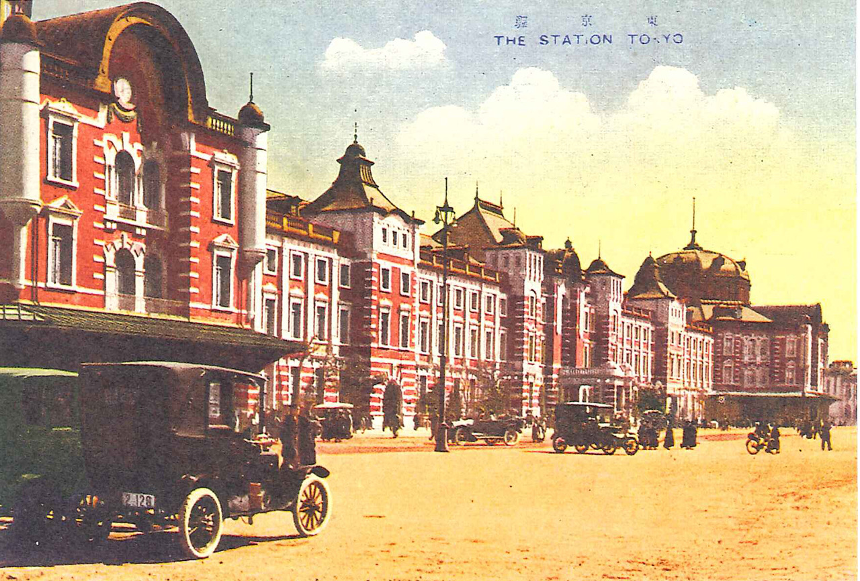　　　20:00〜例会

